Číslo smlouvy objednatele: .XXX/2020-SML Číslo smlouvy zhotovitele: ………………………

SMLOUVA O DÍLO

uzavřená níže uvedeného dne, měsíce a roku v souladu s ust. § 2586 a následujícími ustanoveními zákona č. 89/2012 Sb., občanský zákoník, (dále jen „občanský zákoník“)
- Smluvní strany
  - Objednatel:
Povodí Moravy, s.p.
Sídlo: Dřevařská 11, 602 00 Brno
Zapsán: v obchodním rejstříku vedeném u Krajského soudu v Brně, v oddílu A,
vložce 13565
Zastoupen: MVDr. Václavem Gargulákem, generálním ředitelem
IČO: 708 90 013
DIČ: CZ70890013
Bankovní spojení: Komerční banka, a. s., pobočka Brno – venkov
Číslo účtu: 29639641/0100
Zástupce ve věcech technických:
Ing. Renáta Najdková, tel.: 585 711 246, 602 336 901, e-mail: najdkova@pmo.cz
Ing. Zdeněk Hadaš, tel.: 581 200 494, 725 130 134 e-mail: hadas@pmo.cz

  - Zhotovitel:
……………………….
Sídlo: ………………..
Zapsán: v obchodním rejstříku vedeném u Krajského soudu v ….., v oddílu ….,
vložce ………
Jednající: ……………..
IČO: ……………..
DIČ: ……………..
Bankovní spojení: ……………..
Číslo účtu: ……………..
Zástupce ve věcech technických:
………………….
- Předmět smlouvy
  - Předmětem této smlouvy je závazek zhotovitele provést pro objednatele na svůj náklad
a nebezpečí řádně a včas dílo v tomto článku specifikované a závazek objednatele řádně provedené dílo převzít a zaplatit za něj níže sjednanou cenu.
  - Podkladem pro uzavření této smlouvy je nabídka zhotovitele ze dne ...... 2020 podaná pro plnění veřejné zakázky malého rozsahu na služby s názvem „Probírka břehového porostu VT Strhanec k.ú. Osek nad Bečvou“ (dále jen „nabídka na veřejnou zakázku“).
  - Veškeré činnosti, k jejichž provedení způsobem v této smlouvě stanoveným se zhotovitel zavazuje, budou nadále označovány souhrnně jako „dílo“.
  - Zhotovitel se zavazuje, že v souladu se svou nabídkou na veřejnou zakázku provede pro objednatele kompletní dílo nazvané
„Probírka břehového porostu VT Strhanec k.ú. Osek nad Bečvou“
  - Dílem se rozumí rizikové kácení dřevin, převážně v blízkosti cyklotrasy. Pokáceno či ořezáno bude celkem 106ks dřevin o výčetním průměru 12-100 cm ve výšce 1,3m. Dále bude odstraněno cca 150m² křovin a dřevin do průměru 12 cm z důvodu přístupu a případné odstranění torz, suchých stromů a vývratů včetně odvozu kmenů a likvidace těžebního odpadu. Specifikace a rozsah díla jsou stanoveny v průvodní technické zprávě - dále jen technická specifikace díla (zkráceně TSD), která byla součástí výzvy k podání nabídky.
  - Dále je předmětem této smlouvy závazek objednatele převést vlastnické právo k vytěžené dřevní hmotě na zhotovitele získané v rámci díla a to v taxačním množství:
palivové dříví 97,80 m³
užitkové dříví 83,60 m³

Celkem bude káceno, případně ořezáno 106ks stromů a cca 150m²keřů a odstraněny ostatní dřeviny - torza, vývraty a suché stromy (dále jako „dřevní hmota“).

  - Okamžikem předání a převzetí pracoviště (místa plnění díla) před zahájením samotné realizace díla přechází na zhotovitele nebezpečí škody na prodávané dřevní hmotě, nebezpečí její nahodilé zkázy, ztráty, odcizení třetí osobou či nahodilého zhoršení. Dojde-li v důsledku popsaných okolností k jakémukoli úbytku dřevní hmoty nebo jakékoli její kvalitativní změně, nemá tato situace žádný vliv na povinnost zhotovitele uhradit objednateli kupní cenu za dřevní hmotu dle čl. IV této smlouvy ve smluvené výši.
  - Zhotovitel prohlašuje, že před podáním nabídky na veřejnou zakázku posoudil v místě plnění kvalitu veškeré dřevní hmoty určené ke kácení. Objednatel prodává zhotoviteli a zhotovitel od objednatele kupuje dřevní hmotu získanou při realizaci díla - probírky břehových
porostů. Zhotovitel prohlašuje, že je mu stav dřevní hmoty znám a kupuje ji tak jak stojí a leží, bez ohledu na její skutečnou kvalitu i kvantitu, které bude zhotovitelem dosaženo v průběhu realizace díla.
  - Vlastnické právo k dřevní hmotě přejde na zhotovitele až okamžikem úplné úhrady kupní ceny objednateli. Za dřevní hmotu se považuje i získaná dřevní štěpka. Štěpka je součástí kupní ceny za dřevní hmotu.
  - Množství a kvalita dřevní hmoty byla určena výpočtem na základě kvalifikovaného odhadu.
  - V rámci probírky břehových porostů se zhotovitel zavazuje ořezat, vykácet, resp. odstranit z místa plnění stromy označené reflexní barvou; jedná se o stromy přestárlé, suché, poškozené, nakloněné do koryta a hrozící vyvrácením. Neoznačené, či jinak specifikované dřeviny budou ponechány.
  - Dále se zhotovitel zavazuje v případě výskytu invazních či nepůvodních druhů dřevin k zatření pařezů proti výmladkům min. 5% roztokem herbicidu Roundup Biaktiv do konce směny, při které došlo k odstranění dřeviny. Bližší podrobnosti jsou uvedeny v TSD.
  - Objednatel před uzavřením této smlouvy předal zhotoviteli TSD. Zhotovitel prohlašuje, že se s TSD vyčerpávajícím způsobem seznámil a zavazuje se ji plně dodržovat. Zhotovitel rovněž prohlašuje, že TSD posoudil s odbornou péčí a že lze podle ní dílo provést v celém jeho rozsahu. Dále zhotovitel prohlašuje, že mu je známo místo plnění díla, s tímto se seznámil a bere stav místa plnění díla na vědomí.
  - Zhotovitel je povinen dílo provést v souladu s právními předpisy České republiky, českými technickými normami (ČSN), které se vztahují k plnění zhotovitele, a to jak závaznými, tak doporučenými a návody výrobců stavebních materiálů a výrobků platných v době provádění díla. Zhotovitel je dále povinen dodržovat veškerá podmínky a stanoviska příslušných orgánů
a dotčených subjektů, která jsou přiložena v TSD.
  - Zhotovitel je povinen provést dílo s potřebnou péčí a za obstarání všeho, co je k provedení díla potřeba.
  - Součástí závazku zhotovitele provést dílo je dále zejména, nikoli však výlučně:
- ořez, kácení, soustřeďování a odvoz dříví, zatření pařezů proti výmladkům,
- zajištění přístupu k místu plnění za účelem plnění díla včetně případné úhrady za dočasné zábory ploch nebo dočasné skládky a uvedení ploch do původního stavu. Smlouvy či dohody s majiteli a správci ostatních dotčených pozemků musí být vyhotoveny písemně a kopie předány objednateli nejpozději při předání díla,
- zajištění bezpečnosti všech osob, chodců a vozidel na pracovišti a v okolí pracoviště, jedná se zejména o čištění vozovek a dodržování bezpečnostních předpisů, zohlednění bezpečnostních, provozních a hygienických požadavků tak, aby nedošlo ke znečištění toku zejména ropnými produkty,
- odvoz odpadu vzniklého při realizaci prací, zajištění jeho dočasného nebo trvalého uložení, resp. převzetí těchto odpadů do vlastnictví osoby oprávněné k jejich převzetí podle zákona
č.185/2001 Sb., o odpadech, ve znění pozdějších předpisů, není-li touto osobou přímo zhotovitel,
- pokud to povaha prací vyžaduje, zajištění vytyčení všech podzemních inženýrských sítí, zajištění jejich neporušení během provádění veřejné zakázky, prokazatelné seznámení pracovníků zhotovitele s podzemními i nadzemními inženýrskými sítěmi, o čemž bude proveden zápis do pracovního deníku před zahájením provádění prací a jejich zpětné předání správcům,
- uvedení všech dalších povrchů dotčených dílem do původního stavu (komunikace, chodníky, zeleň, příkopy, propustky, břehy), který bude před započetím provádění díla zhotovitelem vhodným způsobem zdokumentován; ošetření ponechávaných dřevin břehového porostu,
- v případě potřeby zajištění, osazení a údržba nezbytného dopravního značení včetně projednání se správcem komunikace, odborem dopravy příslušného správního orgánu
a Policií ČR,
- opravy, údržba a průběžné čištění komunikací užívaných v průběhu provádění díla,
- veškeré práce a dodávky související s požárními předpisy, bezpečností práce, opatřeními na ochranu životního prostředí, lidí a majetku v místech dotčených prováděním díla,
- zajištění potřebných nebo správními orgány či obecně závaznými právními normami stanovených a požadovaných opatření či rozhodnutí nutných k provedení zakázky,
- další činnosti nezbytné pro řádné provedení zakázky,
- zajištění prostoru místa plnění a přístupových cest - zhotovitel přebírá zodpovědnost za činnosti prováděné v prostoru místa plnění.
- pokud při realizaci díla vznikne dřevní štěpka, je zhotovitel povinen po ukončení prací objednateli sdělit její celkové získané množství v m³ a její následné využití (uložení na místě, likvidace, prodej, pro vlastní potřebu atp.),

  - Zhotovitel se při provádění díla dále zavazuje dodržovat tyto podmínky:
- Pokud je součástí díla provádění ořezu dřevin, tak se zhotovitel zavazuje dodržovat Standardy péče o přírodu a krajinu, zejména Arboristický standard Řez stromů SPPK A02 002:2015. Nedodržení tohoto standardu bude posuzováno jako hrubé porušení této smlouvy se všemi důsledky z toho vyplývajícími.
- kácením a soustřeďováním určených dřevin nesmí být poškozeny ostatní dřeviny břehového porostu. Pokud by k poškození výjimečně došlo, budou asanovány (dotvarování a konzervace ran) nebo po dohodě s technickým zástupcem objednatele zcela odstraněny,
- kácením, soustřeďováním a odvozem dříví nesmí dojít k poškození objektů a zařízení jiných vlastníků, správců a uživatelů. Zhotovitel je povinen úzce spolupracovat se správci sítí při operativním vypínání vedení a s vlastníky a uživateli dotčených pozemků při operativním řešení vstupů na tyto pozemky,
- soustřeďování dříví musí být prováděno v polozávěsu, nikoli jen prostým vlečením. V případě, že by svazek dříví nebo i jednotlivý kus mohl poškodit dřeviny, břehy nebo majetek, musí být soustřeďování provedeno po jednotlivých kusech nebo s přepínáním úvazku,
- klest a těžební odpad musí být odstraňován současně a průběžně s kácením porostu. Technologický postup se musí přizpůsobit tak, aby nedocházelo k přejíždění klestu traktorem, jeho rozbití na malé kousky a zaježdění do půdy,
- dřevní hmota musí být vytažena z koryta toku nejpozději ke konci pracovní směny, při které se do koryta dostala,
- pokud dodavatel způsobí objednateli či jinému vlastníkovi škodu, je povinen toto neprodleně ohlásit příslušnému pracovníkovi objednatele.
- pokud k provedení díla bude potřeba přístup mechanizace do koryta toku, je to možné jen na základě písemného souhlasu technického dozoru objednatele, jinak je vytahování dřevin povoleno pouze ručně nebo s použitím navijáku,
- klest a těžební zbytky mohou být zneškodňovány štěpkováním nebo odvozem na místa dalšího zpracování. V případě štěpkování musí být štěpka odvážena průběžně. Klest lze na místě pálit pouze se souhlasem objednatele a po předchozím schválení příslušným Hasičským záchranným sborem,
- pařezy musí být seříznuty co nejníže, rovnoběžně se sklonem pozemku, u invazních
a nepůvodních rostlin zatřeny proti výmladkům min. 5% roztokem herbicidu Roundup Biaktiv,
- vytěžená hmota náleží zhotoviteli na základě této smlouvy. V případě její krádeže jdou škody plně k tíži zhotovitele,
- dotčené pozemky zhotovitel uvede do původního stavu – zapravení vyježděných kolejí, uklizení komunikací, osetí travnatých ploch travním semenem,
- zhotovitel musí vést pracovní deník, ve kterém zaznamená všechny údaje důležité z hlediska technologie, bezpečnosti práce, pracovních podmínek, kontrol, atd.,
- v průběhu práce musí být respektovány pokyny pracovníků objednatele a na závěr musí být pracoviště předáno vyklizené a uklizené,
- zhotovitel je povinen při provádění prací dle této smlouvy dodržovat tuto smlouvu, české technické normy vztahující se k plnění zhotovitele, pokyny objednatele a obecně závazné právní předpisy, které se týkají jeho činností prováděných na základě této smlouvy. Zhotovitel odpovídá za dodržení technologického postupu prací,
- zhotovitel se zavazuje dodržovat předpisy upravující bezpečnost a ochranu zdraví při práci („BOZP“), požární ochranu („PO“) a hygienické předpisy. Zhotovitel odpovídá za bezpečnost práce a požární ochranu na pracovišti,
- zhotovitel v plné míře odpovídá za bezpečnost a ochranu zdraví při práci pracovníků, kteří provádějí práci ve smyslu předmětu této smlouvy, a zabezpečuje jejich vybavení ochrannými pomůckami. Zhotovitel je odpovědný za jejich proškolení o bezpečnosti práce, ochraně zdraví a protipožárních předpisech,
- zhotovitel je odpovědný za srozumitelné označení prostoru pracoviště svými identifikačními znaky a upozorněním na možná rizika plynoucí z prováděných prací na místě samém (výstražné cedule, upozornění, zákaz vstupu, atd.),
- zhotovitel je povinen zabránit znečištění vodního toku ropnými látkami nebo jinými chemikáliemi. Je povinen odstranit z toku veškerou dřevní hmotu, která při jeho pracích nebo
v důsledku jeho prací spadne do vodního toku, a to vždy do konce příslušného pracovního dne,
- zhotovitel je povinen dodržovat veškeré obecně platné, jakož i v souvislosti s dílem uložené povinnosti, které jsou dány platnou legislativou v oblasti ochrany přírody a životního prostředí. Jakékoliv sankce ze strany orgánů ochrany přírody za nedodržení těchto požadavků jdou plně k tíži zhotovitele,
- zhotovitel je povinen upozornit objednatele na případnou nesprávnost jím dodaných pokynů, technologického řešení díla či překážky omezující plynulost díla, nebo znemožňující provedení díla, a to ihned po jejich zjištění, nejpozději však do 7 dnů od předání pracoviště.

- Zhotovitel výslovně prohlašuje, že má příslušná oprávnění k činnostem, jichž je k plnění této smlouvy třeba.
- Doba a místo plnění díla
- Zhotovitel se dílo zavazuje provést v těchto termínech:
Termín zahájení provádění díla: od 1. 9. 2020
Termín dokončení díla a jeho předání objednateli: do 30. 11. 2020
- Zhotovitel je povinen provést kácení břehového porostu a průběžně bez zbytečného prodlení odvážet a odstraňovat dřevní hmotu tak, aby veškeré práce dle této smlouvy byly řádně započaty ihned po převzetí pracoviště a byly předány objednateli včetně vyklizeného a čistého pracoviště nejpozději do 30. listopadu 2020. Činnosti dle této smlouvy začne zhotovitel provádět po převzetí pracoviště od objednatele. O předání a převzetí pracoviště bude pořízen zápis podepsaný zástupci obou smluvních stran.
- Místo plnění díla je blíže vymezeno situační mapou v TSD.
- Cena plnění
  - Smluvní strany ve smyslu příslušných ustanovení zákona č. 526/1990 Sb., o cenách, v platném znění, sjednávají cenu díla, provedeného v rozsahu dle této smlouvy, a to ve výši:

Cena za provedení díla činí:
Celková cena bez DPH: Kč ....,-
DPH (21 %) Kč ....,-
Celková cena vč. DPH: Kč ....,-

Kupní cena za dřevní hmotu, která má být získána v rámci probírky břehových porostů činí:
Kupní cena bez DPH ve snížené sazbě DPH (palivové dříví) Kč ....,-
DPH (15 %) Kč ....,-
Celková kupní cena ve snížené sazbě DPH vč. DPH: Kč ....,-

Kupní cena bez DPH v základní sazbě DPH (užitkové dříví) Kč ....,-
DPH (21 %) Kč ....-
Celková kupní cena v základní sazbě DPH vč. DPH: Kč ....,-

  - Spolu s cenou díla bez DPH bude uhrazeno DPH dle platných právních předpisů, není-li předmětem této smlouvy plnění, na které se má použít režim přenesení daňové povinnosti dle ust. § 92a a § 92e zákona č. 235/2004 Sb., o dani z přidané hodnoty, ve znění pozdějších předpisů (dále jen „zákon o DPH“).
  - Cena za provedení probírky břehového porostu je konečná a zahrnuje zejména zisk a veškeré náklady včetně nákladů souvisejících (např. daně, pojištění, veškeré dopravní náklady, zvýšené náklady vyplývající z obchodních podmínek a z vývoje cen do doby řádného splnění této smlouvy) a dále náklady na veškeré práce, dodávky a služby uvedené v čl. II této smlouvy.
  - Jakákoliv změna ceny musí být předem sjednána dodatkem k této smlouvě.
  - Zhotovitel je povinen neprodleně informovat objednatele písemnou formou o jakékoli relevantní skutečnosti uvedené v ustanovení § 109 zákona č. 235/2004 Sb., ve znění pozdějších předpisů, jež by mohla mít vztah k nezaplacení daňového plnění dle výše uvedeného zákona. Objednatel si v případě takové informace o skutečnostech uvedených v ustanovení § 109 výše uvedeného zákona vyhrazuje právo uhradit za zhotovitele daň ze zdanitelného plnění dle této smlouvy přímo příslušnému správci daně.
- Platební podmínky
  - Po předání a převzetí díla a pracoviště objednavatelem dle čl. VII. této smlouvy vystaví zhotovitel jednu fakturu. Zhotovitel vystaví a doručí objednateli fakturu, v níž vyúčtuje cenu za provedení probírky břehových porostů. Nedílnou součástí faktury musí být kopie protokolu o předání
a převzetí řádně ukončených prací a pracoviště podepsaného oběma smluvními stranami.
  - Po předání a převzetí díla a pracoviště objednavatelem dle čl. VII. této smlouvy vystaví objednatel jednu fakturu za prodej dřevní hmoty zhotoviteli, která bude podkladem pro vzájemné započtení pohledávek s fakturou za provedení probírky břehových porostů vystavenou zhotovitelem.
  - Pokud je předmětem této smlouvy plnění, na které se má použít režim přenesení daňové povinnosti dle ust. § 92a a § 92e zákona o DPH, zhotovitel tuto skutečnost náležitě zohlední při vypracování daňového dokladu.
  - Datum uskutečnění zdanitelného plnění (DUZP) na faktuře se rozumí datum předaní a převzetí díla a pracoviště objednatelem tzn. datum na protokolu o předání a převzetí řádně ukončených prací a pracoviště podepsaného oběma smluvními stranami.
  - Fakturovaná částka bude vždy zaokrouhlena na celá čísla dle matematických zásad.
  - Faktura je daňovým dokladem a musí obsahovat veškeré náležitosti dle předpisů o účetnictví, daňových předpisů (zejména § 29 zákona o DPH) a ostatních předpisů.
  - Objednatel je oprávněn vrátit zhotoviteli fakturu do data její splatnosti, jestliže bude obsahovat nesprávné či neúplné údaje nebo k ní nebudou přiloženy dohodnuté přílohy. V takovém případě se přeruší plynutí lhůty splatnosti a lhůta splatnosti začne plynout od počátku ode dne doručení opravené faktury objednateli.
  - Splatnost faktury byla smluvními stranami dohodnuta do 30 dnů ode dne doručení faktury objednateli.
  - Pokud objednatel převezme dílo s vadami a nedodělky, je oprávněn z každé faktury zhotovitele zadržet 10 % fakturované částky bez DPH (dále jen „zádržné“). Zádržné uhradí objednatel zhotoviteli do 30 dnů od odstranění všech vad a nedodělků díla, na základě předávacího protokolu podepsaného smluvními stranami.
  - Smluvní strany prohlašují, že dojde k vzájemnému započtení ceny za odkup dřevní hmoty zhotovitelem a ceny za provedení díla (probírky) na základě této smlouvy a zhotoviteli bude uhrazen pouze výsledný rozdíl těchto cen.
  - Platbu poukáže objednatel bezhotovostně na účet zhotovitele. Povinnost zaplatit je splněna dnem odepsání fakturované částky z účtu objednatele.
  - V případě úhrady faktury nebo její části po lhůtě splatnosti má zhotovitel nárok na úrok z prodlení ve výši 0,01 % z dlužné částky za každý den prodlení.
- Pracoviště, pracovní deník
  - Pracovištěm se rozumí objednatelem ohraničený prostor, který slouží pro provádění probírky břehového porostu dle této smlouvy. Zařízením pracoviště se rozumí dočasné objekty, zařízení
a jiné movité věci, které po dobu provádění prací slouží provozním, sociálním, hygienickým
a výrobním potřebám zhotovitele při plnění této smlouvy a jsou umístěny v prostoru pracoviště.
  - O předání a převzetí pracoviště bude pořízen zápis, který podepíší obě strany.
  - Pracovní připravenost pracoviště, zejména nápojné body pro možnost odběru elektrické energie, vody či dalších médií, odkanalizování pracoviště, souhlasy správců předmětných sítí, jakož
i uzavření příslušných vztahů na odběr energií či médií vlastním jménem, se zavazuje zajistit zhotovitel.
  - Zařízení pracoviště se zavazuje vybudovat a zabezpečit vlastním nákladem zhotovitel, který nese rovněž i náklady na vybudování, provoz, vyklizení a úklid pracoviště. Zhotovitel se zavazuje vlastním nákladem zajišťovat dopravu a skladování strojů, zařízení, konstrukcí, materiálů a výrobků potřebných k provedení předmětu této smlouvy a jejich přesun na pracoviště.
  - Ode dne převzetí pracoviště nese zhotovitel nebezpečí všech škod na movitých i nemovitých věcech nacházejících se na pracovišti až do doby předání pracoviště zpět objednateli. Nebezpečí škody na dřevní hmotě, která je předmětem prodeje a koupě dle této smlouvy, ponese zhotovitel
i po předání pracoviště zpět objednateli.
  - Zhotovitel je povinen postupovat při poskytování plnění dle této smlouvy s odbornou péčí.
  - Zhotovitel je povinen vést ode dne převzetí pracoviště do splnění této smlouvy pracovní deník, do kterého je povinen zapisovat všechny skutečnosti rozhodné pro plnění této smlouvy, zejména údaje o časovém postupu prací, klimatických podmínkách (povětrnostní, srážkové), počtu osob provádějících těžební práce a další obvyklé údaje.
  - Při realizaci méně rozsáhlých a méně náročných porostových akcí má objednatel právo zhotoviteli povinnost vést pracovní deník prominout. Tato skutečnost musí být uvedena v zápise o předání a převzetí pracoviště.
  - Zápisy do pracovního deníku provádí osoba zabezpečující odborné vedení provádění prací týž den, kdy byly práce provedeny (nebo kdy nastaly okolnosti, které jsou předmětem zápisu), nejpozději následující den, ve kterém se na pracovišti pracuje. Do pracovního deníku mohou provádět záznamy pouze osoby oprávněné. Veškeré listy pracovního deníku musejí být očíslovány nepřerušenou číselnou řadou.
  - Zápisy v pracovním deníku se nepovažují za změnu této smlouvy.
  - Zhotovitel je povinen umožnit objednateli, jakož i jím k tomu pověřeným osobám, po celou dobu provádění prací dle této smlouvy nepřetržitý přístup na pracoviště a umožnit jim nepřetržitou účinnou kontrolu provádění veškerých jednotlivých prací. Zjistí-li objednatel či jím pověřená osoba, že zhotovitel provádí práce vadně či jinak neplní své povinnosti vyplývající z této smlouvy, je objednatel oprávněn požadovat po zhotoviteli nápravu spočívající v odstranění vad, provádění předmětu této smlouvy řádným způsobem či v řádném plnění jiných povinností, které zhotoviteli vyplývají z této smlouvy. Pokud zhotovitel neučiní nápravu v přiměřené lhůtě, kterou mu za tím účelem objednatel poskytne, je objednatel oprávněn od této smlouvy odstoupit.
  - Veškeré odborné práce musí vykonávat pouze osoby mající k nim příslušná oprávnění
a kvalifikaci.
  - Zhotovitel je povinen na převzatém pracovišti udržovat pořádek a čistotu a je povinen odstraňovat odpady a nečistoty vzniklé jeho činností. Je povinen pracoviště zabezpečit, aby po dobu výstavby nedocházelo k jeho porušování, řádně udržovat přístupové komunikace a neprodleně odstranit veškeré znečištění. Zhotovitel je povinen postupovat při provádění díla tak, aby nedošlo ke znečištění prostoru pracoviště ani povrchových či podzemních vod ropnými či chemickými látkami.
  - Zhotovitel je povinen informovat majitele dotčených a přilehlých objektů a pozemků nejpozději pět pracovních dnů před zahájením o způsobu provádění prací, případných uzavírkách a omezeních, zvláště pak s ohledem na jejich provoz.
  - Zhotovitel vyklidí a předá pracoviště do 10 dnů od předání díla objednateli, pokud se smluvní strany nedohodnou písemně jinak. V případě, že zhotovitel bude po předání díla odstraňovat vady a nedodělky, je oprávněn ponechat na staveništi stroje, zařízení a materiál, které budou nezbytné k odstranění vad a nedodělků. Toto zařízení však musí být umístěno tak, aby nebránilo bezpečnému provozu (užívání) díla. Po odstranění vad a nedodělků je zhotovitel povinen vyklidit pracoviště do 10 dnů ode dne, kdy objednatel písemně potvrdí jejich odstranění v zápise o odstranění vad a nedodělků.
  - Zhotovitel dnem převzetí pracoviště přejímá veškerou zodpovědnost za škody na majetku, zdraví či životě svém, svých pracovníků, objednatele a všech třetích fyzických či právnických osob. Zhotovitel je v této souvislosti povinen učinit taková opatření, aby bylo zabráněno vstupu na pracoviště nepovolaným osobám.
  - Zhotovitel bere na vědomí, že v případě, kdy bude objednateli udělena příslušnými orgány OP, ČIŽP či jinými, sankce za porušení zákona či za nedodržení podmínek stanovených příslušnými orgány a bude nezpochybnitelné, že šlo o pochybení zhotovitele, a to při provádění činností v rozporu s TSD, zákony ČR a pokyny objednatele, bude objednatel vymáhat tuto sankci po zhotoviteli, a to i po skončení platnosti této smlouvy.
- Dokončení a převzetí prací
      - K předání a převzetí řádně ukončených prací a pracoviště vyzve zhotovitel objednatele alespoň
3 pracovní dny předem.
      - Zhotovitel splní svůj závazek provést dílo v okamžiku dokončení díla a jeho předání objednateli.
      - O předání a převzetí ukončených prací a pracoviště bude sepsán protokol, který podepíší obě smluvní strany.
      - Zhotovitel je povinen při předání a převzetí celkových prací předat objednateli tyto doklady:
- originál pracovního deníku (pokud je vyžadován),
- další doklady vyplývající z této smlouvy, požadované právními předpisy či orgány veřejné správy.
      - Nepředání kteréhokoliv dokladu se považuje za vadu díla a je důvodem pro nepřevzetí prací.
      - Pokud objednatel po převzetí prací a pracoviště zjistí vady předmětu plnění, zhotovitel se zavazuje vady odstranit bez zbytečného odkladu po jejich oznámení objednatelem.
      - Zhotovitel se zavazuje začít s odstraňováním vady nejpozději do 5 pracovních dnů od jejího uplatnění a následně ji odstranit do 10 pracovních dnů, pokud se smluvní strany nedohodnou jinak. Oprávněně uplatněné vady budou odstraněny bezplatně.
      - Dílo má vadu, neodpovídá-li smlouvě.
      - Zhotovitel odpovídá za vady, které má dílo v době jeho předání objednateli. Zhotovitel odpovídá za veškeré vady díla, pokud byly způsobeny porušením jeho povinností.
      - Objednatel je oprávněn uplatňovat též nárok na náhradu škody, která vznikla v příčinné souvislosti se zjištěnými vadami, a zhotovitel je povinen tuto škodu nahradit.
      - V případě, že zhotovitel bude v prodlení s odstraněním reklamované vady, je objednatel oprávněn odstranění vady provést sám nebo prostřednictvím třetí osoby na náklady zhotovitele. Náklady s tím spojené je zhotovitel povinen uhradit objednateli do 10 dnů po obdržení písemné výzvy k úhradě.
- Smluvní pokuty
      - V případě, že zhotovitel nezahájí probírku břehového porostu ve sjednaném termínu nebo ji ve sjednaném termínu řádně neukončí, nebo bude v prodlení s předáním uklizeného a vyklizeného pracoviště, je objednatel oprávněn požadovat zaplacení smluvní pokuty ve výši 0,5 % z ceny díla za každý započatý den prodlení, nejméně však 5 000 Kč.
      - V případě prodlení zhotovitele s odstraněním vad nebo nedodělků uvedených v zápise o předání a převzetí díla a pracoviště, je objednatel oprávněn požadovat zaplacení smluvní pokuty ve výši
0,5 % z ceny díla za každý započatý den prodlení a každou vadu nebo nedodělek, nejméně však 5 000 Kč.
      - V případě, že zhotovitel bude v prodlení s odstraněním reklamované vady předmětu plnění, je objednatel oprávněn požadovat zaplacení smluvní pokuty ve výši 0,5 % z ceny díla za každý započatý den prodlení a vadu, nejméně však 5 000 Kč.
      - V případě, že zhotovitel poruší předpisy BOZP, PO či hygienické předpisy při realizaci předmětu této smlouvy, je objednatel oprávněn požadovat zaplacení smluvní pokuty ve výši 1 % z ceny díla za každý zjištěný případ.
      - V případě, že zhotovitel poruší povinnost řídit se při ořezu stromů Arboristickým standardem Řez stromů SPPK A02 002:2015 (čl. II.18 této smlouvy), bude za každý zjištěný případ objednatel oprávněn požadovat zaplacení smluvní pokuty ve výši 5 000 Kč. V případě porušení této povinnosti ve velkém rozsahu (více jak 30 % z celkového počtu ořezaných stromů) je objednatel oprávněn navíc odstoupit od smlouvy.
      - V případě, že zhotovitel nezapočne s odstraňováním reklamované vady do 5 pracovních dnů, neodstraní vady a nedodělky ve lhůtě dle této smlouvy nebo nedokončí dílo nejpozději 14 dní po sjednaném termínu dokončení, má objednatel právo využít služeb jiného zhotovitele, případně provést dílo vlastními zaměstnanci. Zhotovitel je následně povinen uhradit veškeré náklady, které objednateli v souvislosti s tímto postupem vzniknou.
      - Smluvní strany se dohodly, že objednatel je oprávněn požadovat v případě nedodržení informační povinnosti dle čl. IV. odst. 7. této smlouvy po zhotoviteli zaplacení smluvní pokuty ve výši 50 % z výše potenciálně neodvedené daně příslušnému správci daně (tj. z částky, jakou objednatel ručí za potenciálně nezaplacenou daň dle § 109 zákona č. 235/2004 Sb., ve znění pozdějších předpisů, zákon o dani z přidané hodnoty).
      - Smluvní strany se dohodly, že v případě porušení smlouvy zhotovitelem, na základě kterého objednatel odstoupí dle čl. IX. smlouvy od smlouvy, je objednatel oprávněn dále požadovat zaplacení smluvní pokuty odpovídající rozdílu mezi cenou dle této smlouvy o dílo a cenou dle smlouvy o dílo, kterou uzavře po odstoupení od smlouvy objednatel s novým zhotovitelem.
      - Smluvní strany se dohodly, že vylučují použití ustanovení § 2050 občanského zákoníku, tedy že nárok na náhradu škody není dotčen smluvními pokutami sjednanými v této smlouvě. Povinnost zaplatit smluvní pokutu může vzniknout i opakovaně, její celková výše není omezena.
      - Smluvní pokuta je splatná ve lhůtě 14 dnů od doručení výzvy k zaplacení.
- Odstoupení od smlouvy
  - Od této smlouvy může odstoupit kterákoliv smluvní strana, pokud zjistí podstatné porušení této smlouvy druhou smluvní stranou.
  - Podstatným porušením této smlouvy se rozumí zejména:
- pokud zhotovitel nezahájí provádění díla ve lhůtě do 10 dnů od termínu dle čl. III této smlouvy,
- prodlení zhotovitele se splněním termínu dokončení a předání díla dle čl. III této smlouvy delší než 10 dnů,
- provádění prací v rozporu s podmínkami této smlouvy či jinak definovaných zadáním,
- zhotovitel se stal fakticky nebo právně nezpůsobilým ke zhotovení díla,
- zahájení insolvenčního řízení, ve kterém je zhotovitel v postavení dlužníka,
- zjistí-li objednatel, že zhotovitel uvedl v nabídce na veřejnou zakázku nepravdivé údaje,
- opakované nedodržování termínů a kvality prováděných prací.
  - Pokud objednatel před splněním závazku zhotovitele provést dílo odstoupí od smlouvy, zpracuje nezávislý znalecký subjekt soupis skutečně provedených prací, který ocenění prostřednictvím jednotkových cen uvedených v položkovém rozpočtu, který je součástí této smlouvy. Provedené práce budou převzaty od zhotovitele na základě písemného protokolu. Na základě tohoto ocenění bude provedeno vzájemné finanční vyrovnání. Náklady na sepsání a ocenění provedených prací hradí strana, která smlouvu porušila.
  - Dojde-li k odstoupení od smlouvy, je zhotovitel povinen učinit taková opatření, aby zabránil vzniku škod na díle, majetku objednatele i třetích osob a aby zabránil vzniku újmy na zdraví osob. Dojde-li k odstoupení od smlouvy zhotovitelem z důvodů na straně objednatele, provede zhotovitel tato opatření na náklady objednatele.
- Závěrečná ustanovení
- Zhotovitel není oprávněn započíst své pohledávky proti pohledávkám objednatele, ani své pohledávky a nároky vzniklé ze smlouvy nebo v souvislosti s jejím plněním postoupit třetím osobám, zastavit nebo s nimi jinak disponovat bez písemného souhlasu objednatele.
- Objednatel je oprávněn započíst vůči jakékoli pohledávce zhotovitele za objednatelem,
i nesplatné, jakoukoli svou pohledávku, i nesplatnou, za zhotovitelem. Pohledávky objednatele
a zhotovitele započtením zanikají ve výši, ve které se kryjí.
- Zhotovitel prohlašuje, že má ke dni podpisu této smlouvy sjednáno pojištění pro případ odpovědnosti za škodu způsobenou objednateli či třetím osobám, která může vzniknout v souvislosti s prováděním díla, přičemž limit pojistného plnění pro případ jedné škodní události činí minimálně částku odpovídající dvojnásobku ceny díla. Zhotovitel se zavazuje udržovat toto pojištění na své náklady v platnosti, a to nejméně do termínu předání a převzetí řádně ukončeného díla.
- V případě, že jsou dle této smlouvy předávány dokumenty jak v elektronické, tak v písemné podobě, odpovídá zhotovitel za jejich totožnost a vzájemný soulad. V případě rozporu platí, že rozhodující je verze písemná.
- Zhotovitel není oprávněn převést bez předchozího písemného souhlasu objednatele svá práva a závazky, vyplývající či vzniklé, z této smlouvy, na třetí osobu.
- Pokud jakákoli část závazku podle této smlouvy je nebo se stane neplatnou či nevymahatelnou, nebude to mít vliv na platnost a vymahatelnost ostatních závazků podle této smlouvy a smluvní strany se zavazují nahradit takovouto neplatnou nebo nevymahatelnou část závazku novou, platnou a vymahatelnou částí závazku, jejíž předmět bude nejlépe odpovídat předmětu původního závazku. Pokud by tato smlouva neobsahovala nějaké ustanovení, jehož stanovení by bylo jinak pro vymezení práv a povinností odůvodněné, smluvní strany učiní vše pro to, aby takové ustanovení bylo do této smlouvy doplněno.
- Tato smlouva může být měněna nebo doplňována pouze písemnými dodatky uzavřenými oprávněnými zástupci smluvních stran. Odstoupit od této smlouvy nebo ji zrušit dohodou lze rovněž jen písemně.
- Objednatel a zhotovitel se zavazují, že obchodní a technické informace, které jim byly svěřeny smluvním partnerem, nezpřístupní třetím osobám bez písemného souhlasu druhé strany a ani nepoužijí tyto informace pro jiné účely, než pro plnění této smlouvy.
- Objednatel je povinným subjektem dle § 2 odst. 1 zákona č. 340/2015 Sb., o zvláštních podmínkách účinnosti některých smluv, uveřejňování těchto smluv a o registru smluv (dále jen "zákon o registru smluv"). V případě, že dle zákona o registru smluv podléhá smlouva uveřejnění ve smyslu tohoto zákona, jsou smluvní strany srozuměny s tím, že objednatel tuto smlouvu uveřejní, a to požadovaným způsobem v zákonem stanovené lhůtě.
- Zhotovitel je na základě ust. § 2 písm. e) zákona č. 320/2001 Sb., o finanční kontrole, v platném znění, osobou povinnou spolupůsobit při výkonu finanční kontroly. Zhotovitel bere na vědomí, že objednatel je konečný příjemce dotace státního rozpočtu na financování díla.
- Obě smluvní strany prohlašují, že tato smlouva je projevem jejich svobodné a vážné vůle, což stvrzují svými podpisy.
- Smlouva nabývá platnosti dnem podpisu obou smluvních stran a účinnosti zveřejněním v registru smluv.
- Smlouva je vyhotovena ve čtyřech vyhotoveních, z nichž tři obdrží objednatel a jedno zhotovitel.
- Nedílnou součástí této smlouvy jsou tyto přílohy:
Příloha č. 1 – soupis dřevin
Příloha č. 2 – rozpočet (nabídkový)

V Brně dne: V ………….. dne:

Za objednatele: Za zhotovitele:

...................................................... ......................................................
Povodí Moravy, s.p. ……………..
MVDr. Václav Gargulák …………….
generální ředitel …………..
příloha č.1 – soupis dřevin

- úsek

levý břeh

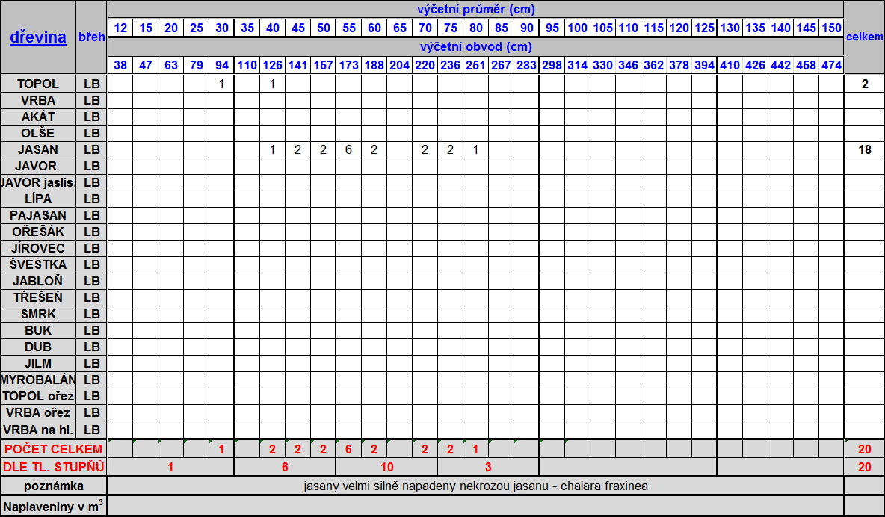

pravý břeh

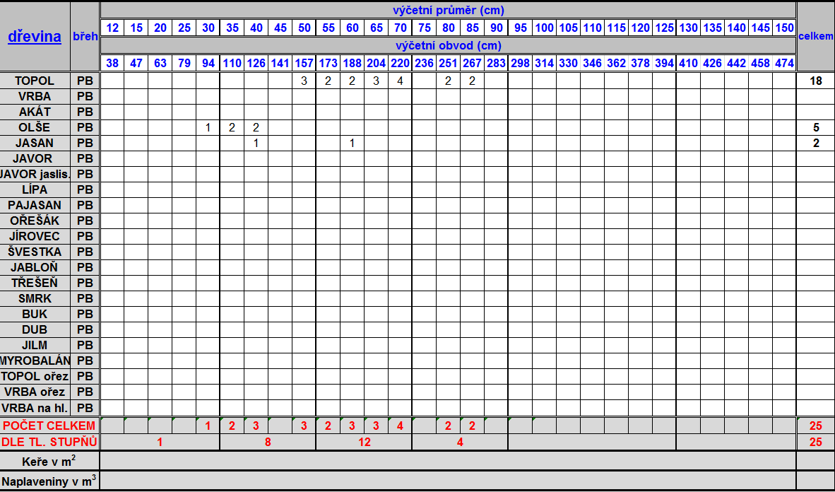

- úsek

levý břeh

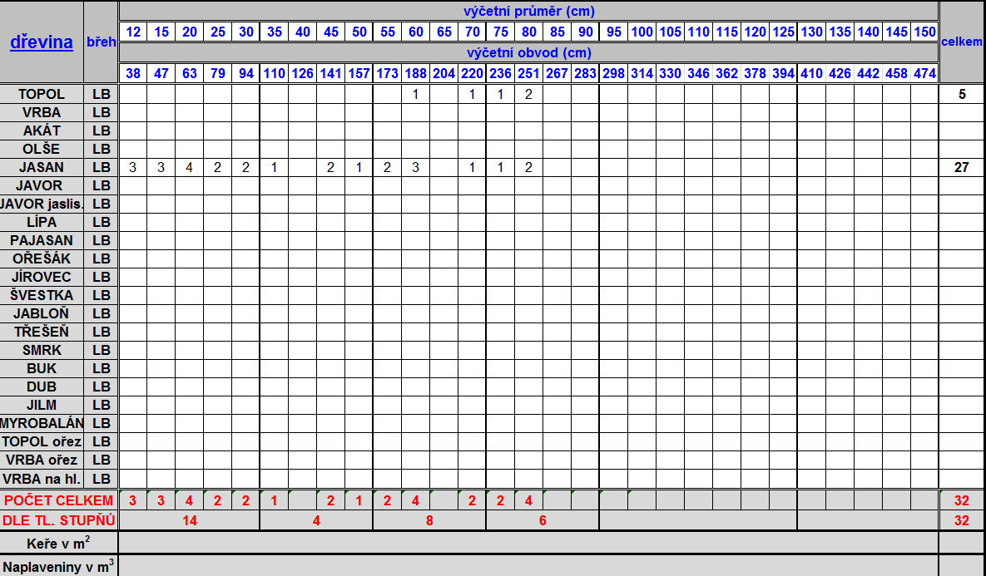

pravý břeh

